informacja prasowa

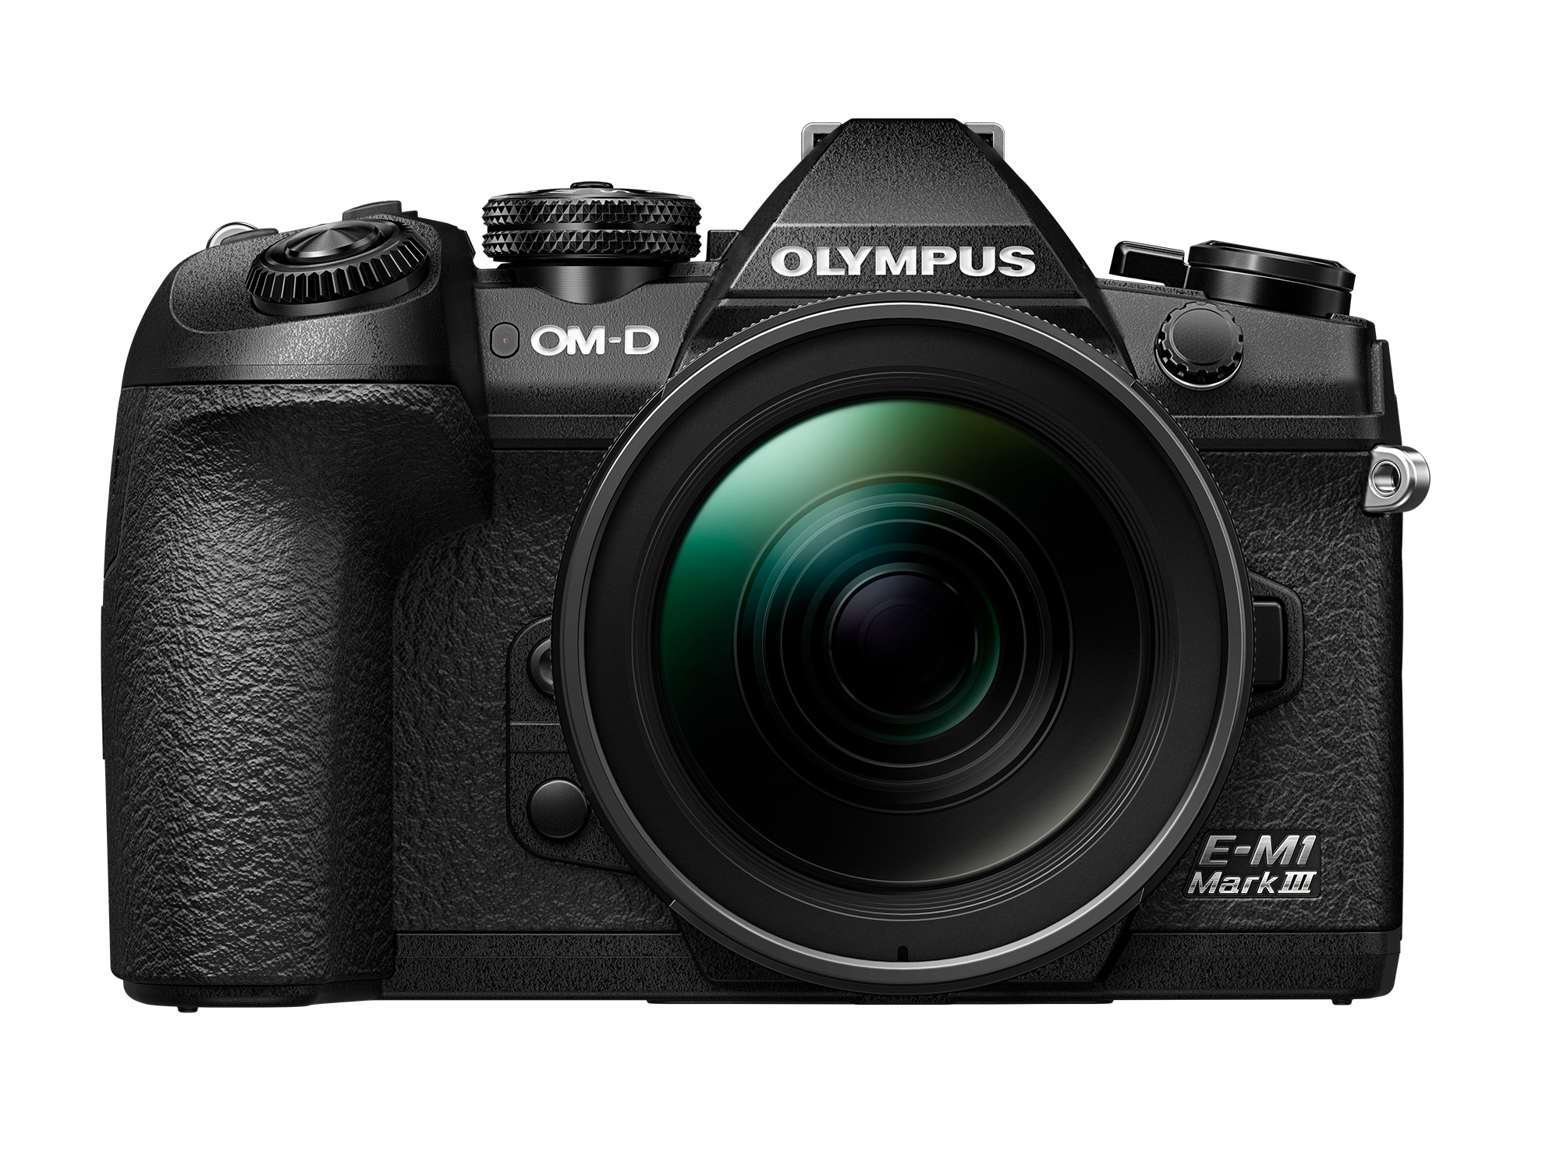

OM-D E-M1 Mark III
GŁÓWNE CECHY:
- Lekki i kompaktowy, a jednocześnie wytrzymały korpus wykonany ze stopu magnezu.
- Najlepsza na świecie stabilizacja obrazu – do 7,5 EV¹.
- Uszczelnienia – odporność na pył, zachlapania oraz mróz.
- Nowy procesor obrazu TruePic IX.
- Matryca 20,4 MP Live MOS, filtr ultradźwiękowy SSWF, specjalna powłoka redukująca kurz.
- 121-punktowy, krzyżowy AF z detekcją fazy na matrycy, różne tryby i ustawienia AF.
- Udoskonalona ergonomia, joystick – szybsza zmiana obszaru AF.
- Wymiary: Szer. 134,1 mm x
Wys. 90,9 mm x Gł. 68,9 mm.
- Waga: około 504 g (sam korpus), 580 g (z baterią i kartą pamięci SD).
- Zestawy:
(czarna wersja kolorystyczna)
- sam korpus
- korpus + obiektyw M.Zuiko Digital ED 12-40mm F2.8 PRO
- korpus + obiektyw M.Zuiko Digital ED 12-100mm F4.0 IS PRO.
- Dostępność:
koniec lutego 2020.
- Dostępne zestawy: body – 7 690 zł, z obiektywem M.Zuiko Digital ED 12-40mm F2.8 PRO – 10 990 zł, z obiektywem ED 12-100mm F4.0 IS PRO – 12 790 zł

Poznaj Olympus OM-D E-M1 Mark III. Lekki
i wytrzymały aparat, który można zabrać wszędzie

Kompaktowy, lekki, wytrzymały nawet w ekstremalnych warunkach. Taki jest nowy aparat Olympus OM-D E-M1. Sprawdzi się zarówno dla zaawansowanych fanów dzikiej przyrody, jak i vlogerów.

Nowy OM-D E-M1 Mark III z baterią i kartą pamięci SD waży zaledwie 580 gram, co w połączeniu z niewielkimi gabarytami (szerokość 134,1 mm x wysokość 90,9 mm x głębokość 68,9 mm) sprawia, że zmieści się w kieszeni. Korpus wykonano ze stopu magnezu, dzięki czemu aparat jest jednocześnie lekki
i wytrzymały. Dodatkowe uszczelnienia zapewniają natomiast odporność na pył, zachlapania oraz mróz, więc sprzęt sprawdzi się w każdych warunkach. Nie bez znaczenia jest także oszczędność czasu, którą zapewnia wytrzymała bateria. Dzięki niej czas ładowania poprzez USB wynosi zaledwie 2 godziny. Można zrobić to również za pomocą powerbanku, by fotografować jeszcze dłużej.

Równie imponujące są parametry wewnętrzne. Najlepsza na świecie stabilizacja obrazu umożliwia fotografowanie z ręki
w każdych warunkach. Ulepszony algorytm AF umożliwia niezwykle precyzyjne ustawienie ostrości nawet na najmniejszych gwiazdach, z kolei Pro Capture pozwala sfotografować trudne do uchwycenia momenty – np. chwilę,
w której ptak wzbija się do lotu. Dzięki temu, mimo naturalnego opóźnienia reakcji fotografa, uda się zarejestrować obrazy obserwowane przed wciśnięciem spustu migawki do końca. Co więcej, ustawienie ostrości na szybko poruszającym się obiekcie
jest teraz jeszcze łatwiejsze. To wszystko z pewnością ucieszy nie tylko fanów dzikiej przyrody.

FUNKCJE I TRYBY:
- OM-D Movie: 4K oraz C4K rejestrowane z ręki,
OM-Log400, różne poziomy IS, Full HD 120 kl./s, dźwięk High Res.
- Zdjęcia 50 MP High Res robione z ręki, Zdjęcia High Res ze statywem – rozdzielczość równa 80 MP.
- Live ND.
- Starry Sky AF, zaawansowany priorytet twarzy/oka.
- Pro Capture.
- Live Composite.
- Focus Bracketing oraz Focus Stacking.

INNE CECHY:
- Długa żywotność migawki – nawet 400 000 uruchomień.
- 4 ustawienia indywidualne, nowy panel sterujący.
- Podwójne gniazdo kart SD (jedno kompatybilne z UHS-II).
- Wi-Fi oraz Bluetooth.
- Ładowanie i zasilanie przez USB.
- Fotografowanie bez migotania i funkcja Flicker Scan.

AKCESORIA:
- Grip HLD-9

Nowy procesor obrazu TruePic IX oraz udoskonalony algorytm AF jeszcze skuteczniej wykrywają nawet słabo widoczne twarze i oczy, również w sytuacjach, w których do tej pory było to praktycznie niemożliwe – np. kiedy widoczny jest profil fotografowanej osoby. Priorytet twarzy i oka można włączyć i wyłączyć jednym przyciskiem.

Warto dodać, że stabilizator obrazu w nowym aparacie Olympus został zaprojektowany przede wszystkim z myślą o filmowaniu
w rozdzielczości 4K i C4K, co może ucieszyć nawet najbardziej wymagających vlogerów i podróżników. Docenią oni możliwości 5-osiowej i elektronicznej stabilizacji, dzięki której uzyskają profesjonalny materiał, bez konieczności używania statywu.
Z kolei połączenie rejestratora Olympus LS-P4 z zewnętrznym mikrofonem to gwarancja najwyższej jakości dźwięku w plikach wideo. Aparat. OM-D E-M1 Mark III docenią ci, którzy chcą nagrywać dobrej jakości wideo z dźwiękiem.

Cena aparatu w Polsce
– sam korpus: 7 690 zł,
– zestaw z obiektywem M.Zuiko Digital ED 12-40mm F2.8 PRO: 10 990 zł,
– zestaw z obiektywem M.Zuiko Digital ED 12-100mm F4.0 IS PRO: 12 790 zł. Aparat będzie dostępny w czarnej wersji kolorystycznej. Do sprzedaży trafi pod koniec lutego, ale przedsprzedaż ruszy wcześniej - 12 lutego.

Więcej informacji na stronie www.olympus.pl/accessories .

Specyfikacje produktów mogą ulec zmianie bez uprzedzenia.
Aktualne specyfikacje znajdują się na stronie https://www.olympus.pl/ .
W celu uzyskania dodatkowych informacji prosimy o kontakt:
OLYMPUS Polska Sp z o.o.
ul. Wynalazek 1
02-677 Warszawa, Polska
Tel: +48 22 366 00 77
E-mail: biuro.polska@olympus-europa.com
https://www.olympus.pl/
https://partner.olympus.pl/

